Учебная дисциплина: МДК 04.01 Выполнение работ по профессии 14995 Наладчик технологического оборудования
Дата: 27 ноября 2020 г.
Группа: 41ССА по специальности 09.02.06 Сетевое и системное администрирование
Тема урока: Характеристики и параметры биполярных транзисторов. Основные типы биполярных транзисторов. Система обозначений.

Одна из наиболее часто используемых схем включения. – схема включения биполярного транзистора с общим эмиттером (ОЭ)! Кроме того, на базе этой схемы мы рассмотрим основные параметры и характеристики биполярного транзистора.
Название этой схемы во многом объясняет ее основную идею. Поскольку схема с общим эмиттером, то, собственно, эмиттер является общим электродом для входной и выходной цепей. Вот как выглядит схема с ОЭ для n-p-n транзистора:
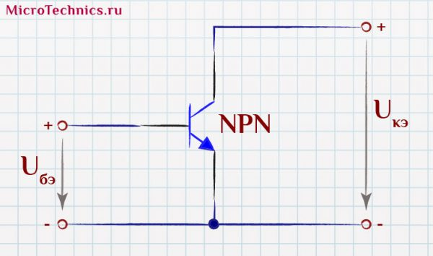

для p-n-p:
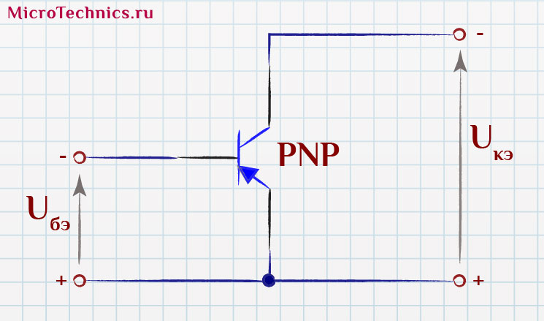

Давайте снова разбирать все процессы для случая с использованием n-p-n транзистора. Для p-n-p суть остается той же, меняется только полярность.
Входными величинами являются напряжение база-эмиттер U_{бэ} и ток базы I_{б}​ а выходными – напряжение коллектор-эмиттерU_{кэ} и ток коллектора I_{к}.
Обратите внимание, что в этих схемах у нас отсутствует нагрузка в цепи коллектора, поэтому все характеристики, которые мы далее рассмотрим носят название статических. Другими словами статические характеристики транзистора – это зависимости между напряжениями и токами на входе и выходе при отсутствии нагрузки.

Характеристики биполярного транзистора.
Выделяют несколько основных характеристик транзистора, которые позволяют понять, как он работает, и как его использовать для решения задач.
И первая на очереди – входная характеристика, которая представляет из себя зависимость тока базы от напряжения база-эмиттер при определенном значении напряжения коллектор-эмиттер:

I_{б}=f(U_{бэ}),приU_{кэ}=const

В документации на конкретный транзистор обычно указывают семейство входных характеристик (для разных значений U_{кэ}):
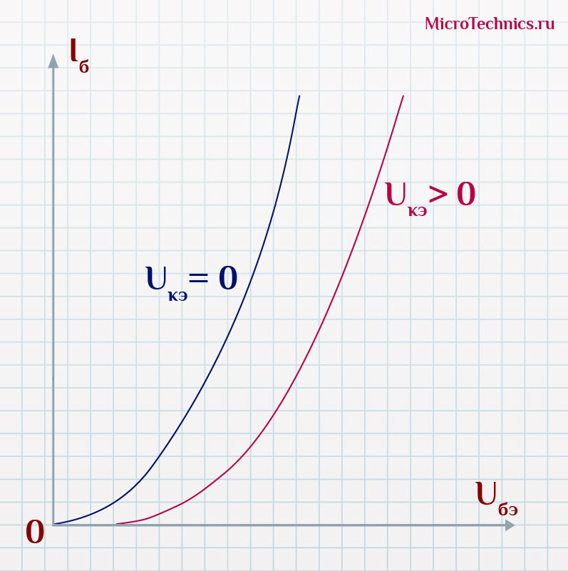

Входная характеристика, в целом, очень похожа на прямую ветвь ВАХ диода. При U_{кэ} =0 характеристика соответствует зависимости тока от напряжения для двух p-n переходов включенных параллельно (и смещенных в прямом направлении). При увеличении U_{кэ} ветвь будет смещаться вправо.
Переходим ко второй крайне важной характеристике биполярного транзистора – выходной! Выходная характеристика – это зависимость тока коллектора от напряжения коллектор-эмиттер при постоянном токе базы.

I_{к}=f(U_{кэ}),при I_{б}=const
Для нее также указывается семейство характеристик для разных значений тока базы:
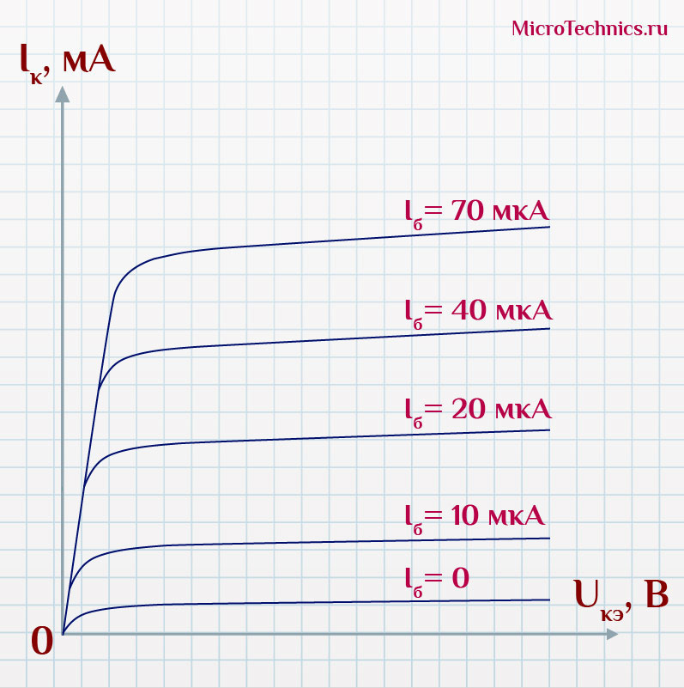

Видим, что при небольших значениях U_{кэ} коллекторный ток увеличивается очень быстро, а при дальнейшем увеличении напряжения – изменение тока очень мало и фактически не зависит от U_{кэ} (зато пропорционально току базы). Эти участки соответствуют разным режимам работы транзистора.
Для наглядности можно изобразить эти режимы на семействе выходных характеристик:
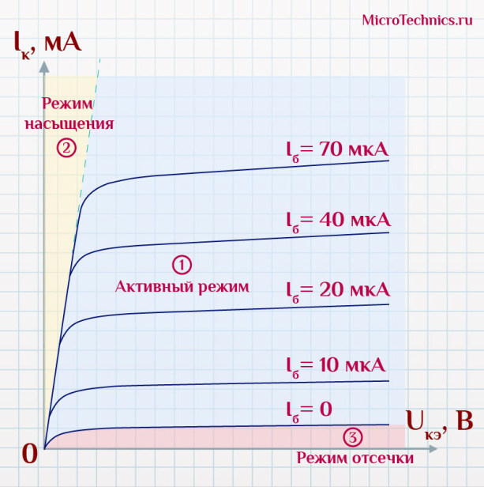
Участок 1 соответствует активному режиму работы транзистора, когда эмиттерный переход смещен в прямом направлении, а коллекторный – в обратном. Как вы помните, в данном режиме незначительный ток базы управляет током коллектора, имеющим большую величину.
Для управления током базы мы увеличиваем напряжение U_{бэ}, что в соответствии со входными характеристиками приводит к увеличению тока базы. А это уже в соответствии с выходной характеристикой в активном режиме приводит к росту тока коллектора.
На этом участке выходной характеристики ток коллектора все-таки незначительно зависит от напряжения U_{кэ} (возрастает с увеличением напряжения). Это связано с процессами, протекающими в биполярном транзисторе. А именно – при росте напряжения на коллекторном переходе его область расширяется, а соответственно, толщина слоя базы уменьшается. Чем меньше толщина базы, тем меньше вероятность рекомбинации носителей в ней. А это, в свою очередь, приводит к тому, что коэффициент передачи тока β, несколько увеличивается. Это и приводит к увеличению тока коллектора, ведь:
I_{к}=βI_{б}

Все параметры транзисторов довольно-таки сильно зависят как друг от друга, так и от температуры, поэтому в документации приводятся характеристики для разных значений. Вот, например, зависимость коэффициента усиления по току от тока коллектора для биполярного транзистора BC847:
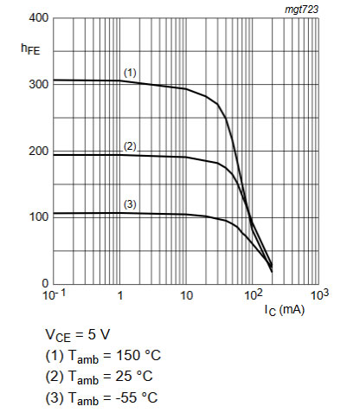
Как видите, коэффициент усиления не просто зависит от тока коллектора, но и от температуры окружающей среды! Разным значениям температуры соответствуют разные кривые.

Контрольные вопросы:

1. Назовите одну из наиболее часто используемых схем включения.

2. Как выглядит схема с ОЭ для n-p-n транзистора?

3. Как выглядит схема с ОЭ для p-n-p транзистора?

4. Назовите основных характеристик транзистора.

5. Опишите входные и выходные характеристики и их зависимость.

Домашнее задание:
1. Прочитать электронную версию материала и составить конспект урока.
2. Ответить на вопросы и отправить ответы на адрес электронной почты:
dljaekzpm06@gmail.com

